Chuyên đề Hóa học 11 sách mới 2023

*Ngày soạn: Ngày dạy:*

**CHUYÊN ĐỀ 2. TRẢI NGHIỆM, THỰC HÀNH HÓA HỌC HỮU CƠ**

**BÀI 4: TÁCH TINH DẦU TỪ CÁC NGUỒN THẢO MỘC TỰ NHIÊN**

**I. MỤC TIÊU**

1. **Kiến thức**

Sau bài học này, HS sẽ:

* Nêu được khái niệm tinh dầu.
* Chỉ ra được một số nguyên liệu có chứa tinh dầu.
* Trình bày được các phương pháp chiết xuất tinh dầu.
* Vận dụng được phương pháp chiết hoặc chưng cất để tách tinh dầu từ các nguồn thảo mộc tự nhiên.

1. **Năng lực**

***Năng lực chung:***

* *Năng lực tự chủ và tự học:* Chủ động, tích cực tìm hiểu được khái niệm tinh dầu và nắm được các phương pháp chiết hoặc chưng cất tinh dầu từ các nguồn thảo mộc tự nhiên.
* *Năng lực giao tiếp và hợp tác:*Sử dụng ngôn ngữ khoa học để mô tả các khái niệm, hiện tượng. Hoạt động nhóm một cách hiệu quả theo đúng yêu cầu của GV, tích cực tham gia các hoạt động trong lớp.
* *Giải quyết vấn đề và sáng tạo:* Thảo luận với các thành viên trong nhóm nhằm giải quyết các vấn đề trong bài học để hoàn thành nhiệm vụ học tập.

***Năng lực khoa học tự nhiên:***

* *Nhận thức khoa học tự nhiên:* Trình bày được nguyên tắc và cách thức tiến hành các phương pháp tách tinh dầu từ thảo mộc tự nhiên.
* *Tìm hiểu tự nhiên:* Thông qua các hoạt động thảo luận, tìm hiểu các thông tin về các phương pháp tách tinh dầu phổ biến, biết chọn lựa phương pháp phù hợp để tách các loại tinh dầu.
* *Vận dụng kiến thức, kĩ năng đã học:* Hiểu và vận dụng được phương pháp tách hoặc chưng cất để tách tinh dầu từ các nguồn thảo mộc tự nhiên trong đời sống.

1. **Phẩm chất**

* Tham gia tích cực hoạt động nhóm phù hợp với khả năng của bản thân.
* Cẩn thận, trung thực và thực hiện các yêu cầu trong bài học.
* Có niềm say mê, hứng thú với việc khám phá và học tập khoa học tự nhiên.

**II. THIẾT BỊ DẠY HỌC**

1. **Đối với giáo viên**

* SGK, SGV, SBT.
* Tranh ảnh, video về các nguyên liệu tự nhiên thường dùng để tách biệt tinh dầu; các phương pháp tách tinh dầu ứng dụng trong thực tiễn.
* Các phiếu học tập.

1. **Đối với học sinh**

* SGK, SBT.
* Tranh ảnh, tư liệu sưu tầm liên quan đến bài học và dụng cụ học tập (nếu cần) theo yêu cầu của GV.

**III. TIẾN TRÌNH DẠY HỌC**

**A. HOẠT ĐỘNG KHỞI ĐỘNG**

1. **Mục tiêu:**Ôn lại bài cũ, tạo tâm thế hứng thú cho học sinh và từng bước làm quen bài học mới.
2. **Nội dung:** HS tham gia trò chơi “Đi tìm ẩn số” để tìm ra từ khóa.

Câu 1: Phân hữu cơ … là loại phân bón có chất hữu cơ được bổ sung ít nhất một chất dinh dưỡng đa lượng, trung lượng, vi lượng.

* 1. Truyền thống B. Sinh học C. Khoáng D. Vi sinh

Câu 2: Phân bón hữu cơ được chia thành mấy loại ?

* 1. 2 B. 3 C. 4 D. 5

Câu 3: Phân nào chỉ dùng để bón lót ?

1. Phân chuồng B. Phân xanh C. Phân rácD. Phân khoáng

Câu 4: … bón lâu ngày sẽ không tốt cho hệ vi sinh vật của đất.

A. Phân hữu cơ khoáng B. Phân rác

C. Phân xanhD. Phân chuồng

1. **Sản phẩm học tập:**

Câu 1: C Câu 2: B Câu 3: B Câu 4: A

1. **Tổ chức thực hiện:**

**Bước 1: Chuyển giao nhiệm vụ:**

- GV đặt vấn đề:

+ Tạo được hứng thú cho học sinh, dẫn dắt giới thiệu vấn đề, GV tổ chức cho học sinh tham gia trò chơi “Đi tìm ẩn số” để tìm ra từ khóa.

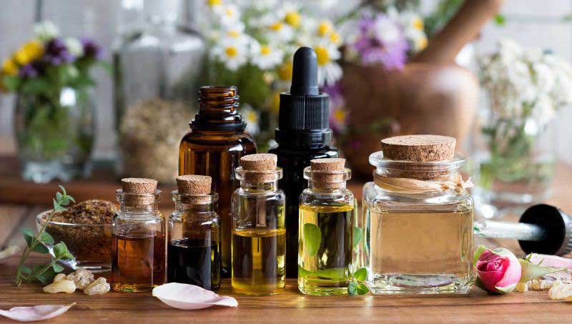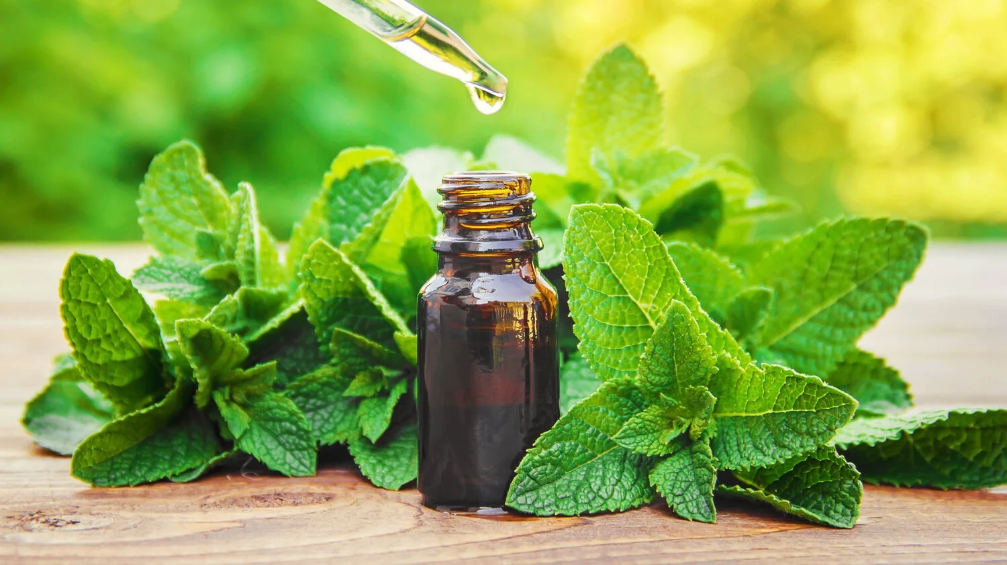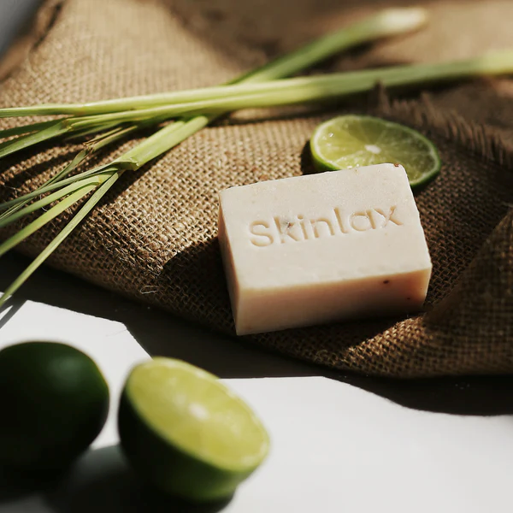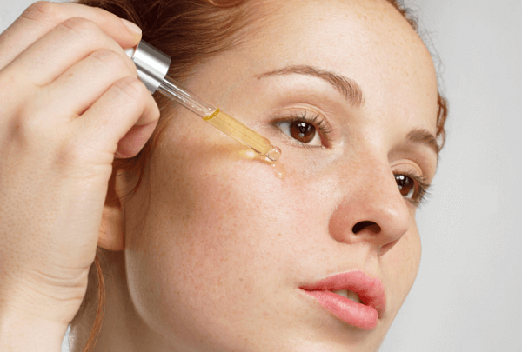 + GV thông báo luật chơi: Có 4 câu hỏi, mỗi nhóm sẽ trả lời 1 câu hỏi trong thời gian 20s, với mỗi câu trả lời đúng sẽ có 1 hình ảnh ẩn số xuất hiện.

+ Sau khi cả 4 nhóm đã hoàn thành các câu hỏi, quan sát lần lượt các bức tranh gợi ý và tiến hành đoán từ khóa.

**Bước 2: Thực hiện nhiệm vụ**

- HS thảo luận nhóm hoàn thành câu hỏi khởi động do GV đưa ra, sau đó tìm ra từ khóa.

**Bước 3: Báo cáo kết quả hoạt động và thảo luận**

**-**HS đoán từ khóa dựa vào gợi ý.

**Bước 4: Kết luận, nhận định**

- GV đánh giá câu trả lời của HS, trên cơ sở đó dẫn dắt HS vào bài học: *Hiện nay, người tiêu dùng đang có xu hướng sử dụng những hợp chất từ thiên nhiên, đặc biệt là các loại tinh dầu dùng trong hương trị liệu và công nghiệp mỹ phẩm, dẫn đến nhu cầu sử dụng tinh dầu ngày càng tăng cao.* *Các tinh dầu sử dụng hằng ngày có trong các nguồn thảo mộc tự nhiên nào và được tách ra bằng phương pháp nào? Sau khi học xong bài học ngày hôm nay chúng ta sẽ trả lời được vấn đề trên. Chúng ta cùng đi vào bài học* ***Bài 4: Tách tinh dầu từ các nguồn thảo mộc tự nhiên.***

**B. HOẠT ĐỘNG HÌNH THÀNH KIẾN THỨC**

**Hoạt động 1: Tìm hiểu về tinh dầu**

1. **Mục tiêu:**Thông qua hoạt động, HS trình bày được khái niệm và một số nguyên liệu có chứa tinh dầu.
2. **Nội dung:**GV trình bày vấn đề; HS lắng nghe, đọc SGK, thảo luận và hoàn thành phiếu học tập số 1.
3. **Sản phẩm học tập:**HS ghi vở khái niệm và một số nguyên liệu có chứa tinh dầu, kết quả thực hiện phiếu học tập số 1.
4. **Tổ chức hoạt động:**

|  |  |
| --- | --- |
| **HOẠT ĐỘNG CỦA GV - HS** | **DỰ KIẾN SẢN PHẨM** |
| **Bước 1: Chuyển giao nhiệm vụ**  **\* Khái niệm tinh dầu**  - GV yêu cầu HS đọc mục I SGK trang 26, rút ra khái niệm về tinh dầu.  **\* Một số nguyên liệu có chứa tinh dầu**  - GV yêu cầu HS nghiên cứu mục I SGK trang 26, thảo luận nhóm đôi và hoàn thành phiếu học tập số 1. **(phiếu học tập số 1 ở cuối hoạt động 1)**  **Bước 2: Thực hiện nhiệm vụ**  - HS thảo luận theo nhóm đôi, đọc SGK, thảo luận hoàn thành phiếu học tập số 1.  - GV hướng dẫn, theo dõi, hỗ trợ HS nếu cần thiết.  **Bước 3: Báo cáo kết quả hoạt động và thảo luận**  - Đại diện HS trả lời câu hỏi của GV.  - Đại diện HS trình bày đáp án phiếu học tập số 1.  - GV mời HS khác nhận xét, bổ sung.  **Bước 4: Kết luận, nhận định**  GV đánh giá, nhận xét, tổng kết khái niệm và một số nguyên liệu có chứa tinh dầu. | **I. Tinh dầu**  **\* Khái niệm:** Tinh dầu là những chất hữu cơ thường có mùi đặc trưng, dễ bay hơi, được chiết xuất từ một số bộ phận của thực vật (hoặc động vật).  **\* Một số nguyên liệu thực vật có chứa tinh dầu**  - Quả hồi:  + Tinh dầu: Anethole 80 – 90%  + Công dụng: Kích thích hoạt động của hệ tiêu hóa, giảm đau xương khớp, đau bụng, đau đầu, tạo hương vị cho thực phẩm,..  - Sả:  + Tinh dầu: Citral 65 – 85%  + Công dụng: Sát trùng, khử trùng, đuổi côn trùng, kích thích tiêu hóa, trị lạnh bụng, cảm lạnh, đau đầu, đau bụng, tạo hương vị, tạo hương vị cho thực phẩm,…  - Vỏ bưởi:  + Tinh dầu: Limonene 67 – 81%  + Công dụng: Giảm đau đầu, mệt mỏi, tăng cường hệ miễn dịch, khử trùng, bảo quản thực phẩm, chống nấm mốc, chống lão hóa,… |
| **PHIẾU HỌC TẬP SỐ 1**  Hoàn thành bảng sau:   |  |  |  |  | | --- | --- | --- | --- | |  | **Quả hồi** | **Sả** | **Vỏ bưởi** | | **Tinh dầu** | … | … | … | | **Công dụng** | … | … | … | | | |

**Đáp án phiếu học tập số 1**

|  |  |  |  |
| --- | --- | --- | --- |
|  | **Quả hồi** | **Sả** | **Vỏ bưởi** |
| **Tinh dầu** | Anethole 80 – 90% | Citral 65 – 85% | Limonene 67 – 81% |
| **Công dụng** | Kích thích hoạt động của hệ tiêu hóa, giảm đau xương khớp, đau bụng, đau đầu, tạo hương vị cho thực phẩm,.. | Sát trùng, khử trùng, đuổi côn trùng, kích thích tiêu hóa, trị lạnh bụng, cảm lạnh, đau đầu, đau bụng, tạo hương vị, tạo hương vị cho thực phẩm,… | Giảm đau đầu, mệt mỏi, tăng cường hệ miễn dịch, khử trùng, bảo quản thực phẩm, chống nấm mốc, chống lão hóa,… |

**Hoạt động 2: Phương pháp chưng cất lôi cuốn hơi nước**

1. **Mục tiêu:**Thông qua hoạt động, HS trình bày được nguyên tắc và cách tiến hành phương pháp chưng cất lôi cuốn hơi nước.
2. **Nội dung:**GV trình bày vấn đề; HS lắng nghe, đọc SGK.
3. **Sản phẩm học tập:**HS ghi vào vở nguyên tắc và cách tiến hành phương pháp chưng cất lôi cuốn hơi nước.
4. **Tổ chức hoạt động:**

|  |  |
| --- | --- |
| **HOẠT ĐỘNG CỦA GV - HS** | **DỰ KIẾN SẢN PHẨM** |
| **Bước 1: Chuyển giao nhiệm vụ**  **\* Nguyên tắc**  - GV yêu cầu HS đọc mục II.1 SGK trang 27, rút ra nguyên tắc của phương pháp chưng cất lôi cuốn hơi nước.  **\* Cách tiến hành**  -GV yêu cầu HS đọc mục II.2 SGK trang 27, rút ra cách tiến hành phương pháp chưng cất lôi cuốn hơi nước.  **Bước 2: Thực hiện nhiệm vụ**  - HS suy nghĩ trả lời câu hỏi của GV.  - GV hướng dẫn, theo dõi, hỗ trợ HS nếu cần thiết.  **Bước 3: Báo cáo kết quả hoạt động và thảo luận**  - Đại diện HS trả lời câu hỏi của GV.  - GV mời HS khác nhận xét, bổ sung.  **Bước 4: Kết luận, nhận định**  GV đánh giá, nhận xét, chuẩn kiến thức về phương pháp chưng cất lôi cuốn hơi nước. | **II. Phương pháp chưng cất lôi cuốn hơi nước**  **1. Nguyên tắc**  - Thường dùng để tách chất ra khỏi hỗn hợp dựa trên khả năng dễ bay hơi của nó cùng hơi nước và tính không tan trong nước của chất đó.  - Khi chưng cất lôi cuốn hơi nước, các chất có trong tinh dầu sẽ tách ra khỏi nguyên liệu, thường ở nhiệt độ thấp hơn nhiệt độ sôi của nước và bị hơi nước cuốn theo.  **2. Cách tiến hành**  - Nguyên liệu chứa tinh dầu được cắt nhỏ, cho vào bình chứa.  - Bình chứa được nối với bình cấp hơi nước và nối với bộ phận ngưng hơi.  - Hỗn hợp hơi nước và tinh dầu sẽ ngưng tụ và phân tách thành hai lớp trong bình ngưng.  - Sử dụng phễu chiết để tách lấy lớp tinh dầu. |

**Hoạt động 3: Phương pháp chiết**

1. **Mục tiêu:**Thông qua hoạt động, HS trình bày được nguyên tắc và cách tiến hành phương pháp chiết.
2. **Nội dung:**GV trình bày vấn đề; HS lắng nghe, đọc SGK.
3. **Sản phẩm học tập:**HS ghi vào vở nguyên tắc và cách tiến hành phương pháp chiết.
4. **Tổ chức hoạt động:**

|  |  |
| --- | --- |
| **HOẠT ĐỘNG CỦA GV - HS** | **DỰ KIẾN SẢN PHẨM** |
| **Bước 1: Chuyển giao nhiệm vụ**  **\* Nguyên tắc**  - GV yêu cầu HS đọc mục III.1 SGK trang 27, rút ra nguyên tắc của phương pháp chiết.  **\* Cách tiến hành**  -GV yêu cầu HS đọc mục III.2 SGK trang 27, rút ra cách tiến hành phương pháp chiết.  **Bước 2: Thực hiện nhiệm vụ**  - HS suy nghĩ trả lời câu hỏi của GV.  - GV hướng dẫn, theo dõi, hỗ trợ HS nếu cần thiết.  **Bước 3: Báo cáo kết quả hoạt động và thảo luận**  - Đại diện HS trả lời câu hỏi của GV.  - GV mời HS khác nhận xét, bổ sung.  **Bước 4: Kết luận, nhận định**  GV đánh giá, nhận xét, chuẩn kiến thức về phương pháp chiết. | **III. Phương pháp chiết**  **1. Nguyên tắc**  - Sử dụng dung môi để hòa tan chất cần tách. Dung môi thường dùng là: ether dầu hỏa, hexane, diethyl ether, chloroform, dichloromethane, ethanol,…  - Dung môi hoặc hỗn hợp dung môi phải dễ tách khỏi tinh dầu.  - Khi ngâm chiết, dung môi thấm qua màng tế bào, hòa tan các chất chính có trong tinh dầu. Hiện tượng thẩm thấu xảy ra đến khi đạt cân bằng.  - Quá trình chiết là quá trình khuếch tán các chất của tinh dầu từ nguyên liệu vào dung môi.  **2. Cách tiến hành**  - Nguyên liệu sau khi nghiền nhỏ được ngâm bằng dung môi với tỉ lệ thích hợp, nhiệt độ và thời gian phù hợp.  - Sau khi ngâm chiết, tách lấy dung dịch, cho dung môi bay hơi, thu được tinh dầu. |

**Hoạt động 4: Thực hành tách tinh dầu**

1. **Mục tiêu:**Thông qua hoạt động, HS nắm được cách thực hiện các thí nghiệm tách tinh dầu.
2. **Nội dung:**GV trình bày vấn đề; HS lắng nghe, đọc SGK, thảo luận và hoàn thành phiếu học tập số 2, CH1, CH2 SGK trang 28 và CH1, CH2 SGK trang 29.
3. **Sản phẩm học tập:**HS ghi vào vở các thí nghiệm tách tinh dầu, kết quả thực hiện phiếu học tập số 2, CH1, CH2 SGK trang 28 và CH1, CH2 SGK trang 29.
4. **Tổ chức hoạt động:**

|  |  |
| --- | --- |
| **HOẠT ĐỘNG CỦA GV - HS** | **DỰ KIẾN SẢN PHẨM** |
| **Bước 1: Chuyển giao nhiệm vụ**  - GV yêu cầu HS hoạt động nhóm hoàn thành phiếu học tập số 2  **(phiếu học tập số 2 ở cuối hoạt động 4)**  - GV yêu cầu HS trả lời CH1, CH2 SGK trang 28:  *1. Tại sao phải cắt nhỏ cây sả khoảng 1 cm mà không giã nát?*  *2. Tại sao phải bảo quản tinh dầu sả chanh thu được trong các lọ tối màu và có nút kín?*  - GV yêu cầu HS trả lời CH1, CH2 SGK trang 29:  *1. Tại sao phải nghiền nhỏ vỏ quả cam khô?*  *2. Tại sao chỉ tách lấy phần vỏ quả cam màu vàng, không lấy phần màu trắng của vỏ cam?*  **Bước 2: Thực hiện nhiệm vụ**  - HS thảo luận theo nhóm, đọc SGK và hoàn thành phiếu học tập số 2, CH1, CH2 SGK trang 28 và CH1, CH2 SGK trang 29.  - GV hướng dẫn, theo dõi, hỗ trợ HS nếu cần thiết.  **Bước 3: Báo cáo kết quả hoạt động và thảo luận**  - Đại diện HS trình bày đáp án phiếu học tập số 2, CH1, CH2 SGK trang 28 và CH1, CH2 SGK trang 29.  - GV mời HS khác nhận xét, bổ sung.  **Bước 4: Kết luận, nhận định**  GV đánh giá, nhận xét, chuẩn kiến thức về các thí nghiệm tách tinh dầu. | **IV. Thực hành tách tinh dầu**  - Thí nghiệm 1: Tách tinh dầu sả chanh bằng phương pháp chưng cất lôi cuốn hơi nước.  - Thí nghiệm 2: Tách tinh dầu cam bằng phương pháp chiết.  **Trả lời CH1, CH2 SGK trang 28:**  1. Tinh dầu trong sả dễ bị bay hơi nên khi giã nát sả sẽ làm mất một phần tinh dầu.  2.  - Tinh dầu có tính oxy hóa cao, dễ bị hỏng khi tiếp xúc với ánh sáng => Lọ tinh dầu tối màu có khả năng bảo quản tốt hơn.  - Tinh dầu dễ bay hơi nên cần bảo quản bằng lọ có nút kín.  **Trả lời CH1, CH2 SGK trang 29:**  1. Vỏ cam khô nghiền nhỏ sẽ giúp vỏ cam tiếp xúc nhiều được với dung môi => tinh dầu trong vỏ cam hòa tan nhiều hơn vào dung môi.  2. Tinh dầu cam có nhiều nhất trong vỏ cam (phần màu vàng), phần màu trắng trong vỏ chứa rất ít tinh dầu và lại khiến tinh dầu bị đắng. |

|  |  |  |  |  |  |  |  |  |  |  |  |  |
| --- | --- | --- | --- | --- | --- | --- | --- | --- | --- | --- | --- | --- |
| **PHIẾU HỌC TẬP SỐ 2**  Em hãy hoàn thành bảng sau:   |  |  |  |  | | --- | --- | --- | --- | | **Thí nghiệm** | **Mục tiêu** | **Nguyên liệu** | **Cách tiến hành** | | **Tách tinh dầu sả chanh bằng phương pháp chưng cất lôi cuốn hơi nước** | … | … | … | | **Tách tinh dầu cam bằng phương pháp chiết** | … | … | … | |

**Đáp án phiếu học tập số 2**

|  |  |  |  |
| --- | --- | --- | --- |
| **Thí nghiệm** | **Mục tiêu** | **Nguyên liệu** | **Cách tiến hành** |
| **Tách tinh dầu sả chanh bằng phương pháp chưng cất lôi cuốn hơi nước** | Thu được tinh dầu sả chanh từ cây sả | 200 g cây sả cắt nhỏ khoảng 1 cm | - Cho khoảng 200 g cây sả đã cắt nhỏ cỡ khoảng 1 cm vào bình cất, thêm nước ngập nguyên liệu.  - Lắp bộ dụng cụ chưng cất lôi cuốn hơi nước.  - Đun sôi bình cấp hơi nước và đun nóng bình chứa nguyên liệu. Thu hỗn hợp nước và tinh dầu vào bình hứng.  - Chuyển hỗn hợp trong bình hứng vào phễu chiết. Mở phễu chiết tách hết lớp dưới ở đáy phễu, thu lấy tinh dầu bằng cách đổ tinh dầu qua miệng phễu. |
| **Tách tinh dầu cam bằng phương pháp chiết** | Thu được tinh dầu cam từ vỏ quả cam. | 100 g vỏ cam phơi khô, nghiền nhỏ. | Nguyên liệu: 100g vỏ cam khô, nghiền nhỏ 🡪 Cho nguyên liệu vào bình tam giác, thêm cồn 96⁰ ngập nguyên liệu 🡪 Đậy nút kín và ngâm trong một tuần 🡪 Lọc lấy phần dung dịch 🡪 Cho bay hơi dung môi trong dịch chiết thu được tinh dầu. |

**C. HOẠT ĐỘNG LUYỆN TẬP**

1. **Mục tiêu:**Củng cố lại kiến thức đã học thông qua trả lời câu hỏi dạng trắc nghiệm.
2. **Nội dung:**GV chia lớp 4 nhóm, HS sử dụng SGK, kiến thức đã học để trả lời câu hỏi trắc nghiệm dưới hình thức trò chơi “Đại chiến cờ ca rô”.
3. **Sản phẩm học tập:**HS hoàn thành được các câu hỏi trắc nghiệm.

Câu 1: A Câu 2: B Câu 3: A Câu 4: C Câu 5: B Câu 6: D

Câu 7: B Câu 8: D Câu 9: B Câu hỏi phụ: D

1. **Tổ chức thực hiện:**

**Bước 1: Chuyển giao nhiệm vụ:**

- GV trình chiếu câu hỏi, học sinh sử dụng bảng A, B, C, D để trả lời, chia lớp thành 4 nhóm

- Luật chơi:

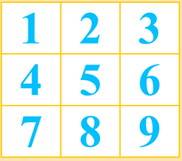Chọn vị trí trên bàn cờ ca rô tương ứng với câu hỏi mà nhóm sẽ trả lời. Trả lời nhanh trong vòng 5s. Nếu trả lời sai, vị trí sẽ thuộc về đội đối thủ.

**Câu 1:** Tinh dầu là chất … thường có mùi đặc trưng, dễ bay hơi, được chiết xuất từ một số bộ phận của thực vật (hoặc động vật).

A. Hữu cơ B. Vô cơ

C. Khí D. Hóa học

**Câu 2.** Có bao nhiêu phương pháp thường dùng để chiết xuất tinh dầu:

A. 1 B. 2

C. 3 D. 4

**Câu 3.** Đâu là tinh dầu chiết xuất từ quả hồi ?

A. Anethole 80 – 90%

B. Citral 65 – 85%

C. Limonene 67 – 81%

D. Sweet Orange Essential Oil

**Câu 4.** Đâu là tinh dầu chiết xuất từ vỏ bưởi ?

A. Anethole 80 – 90%

B. Citral 65 – 85%

C. Limonene 67 – 81%

D. Sweet Orange Essential Oil

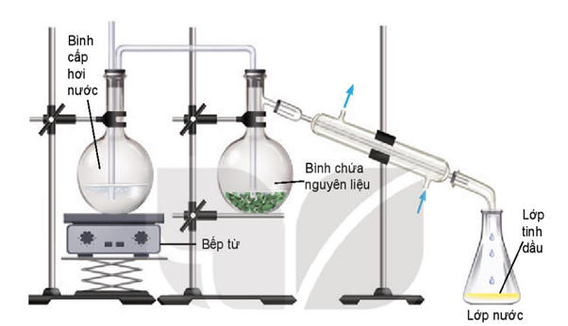**Câu 5.** Hình bên mô tả phương pháp chiết xuất tinh dầu nào?

A. PP chiết

B. PP chưng cất lôi cuốn hơi nước

C. PP ép lạnh

D. Cả 3 đáp án đều sai

**Câu 6:** Phần nào trong quả cam được dùng để chiết xuất tinh dầu ?

A. Vỏ màu trắng B. Xơ bên trong quả

C. Múi cam D. Vỏ màu vàng

**Câu 7.** Quá trình chiết là quá trình … các chất của tinh dầu từ nguyên liệu vào dung môi.

A. Hòa tan B. Khuếch tán

C. Chiết xuất D. Ngưng tụ

**Câu 8.** Ta có thể sản xuất tinh dầu từ các bộ phận nào của thảo mộc ?

A. Lá, hoa B. Vỏ cây và thân cây

C. Hạt, gỗ, củ D. Tất cả đáp án trên

**Câu 9.** Đâu là tinh dầu chiết xuất từ sả ?

A. Anethole 80 – 90%

B. Citral 65 – 85%

C. Limonene 67 – 81%

D. Cả 3 đều sai

**Câu hỏi phụ.** Nên bảo quản tinh dầu bằng ?

A. Lọ tối màu, mở nắp

B. Lọ trong suốt, đóng kín

C. Lọ trong suốt, mở nắp

D. Lọ tối màu, đóng kín

**Bước 2: Thực hiện nhiệm vụ**

**-**HS tiếp nhận, thực hiện trả lời câu hỏi.

- GV quan sát và hỗ trợ, hướng dẫn.

**Bước 3: Báo cáo kết quả hoạt động và thảo luận:**

- Mỗi một câu GV mời HS trình bày. Các HS khác chú ý chữa bài, theo dõi nhận xét.

**Bước 4: Kết luận, nhận định**

- GV chữa bài, chốt đáp án, tuyên dương nhóm hoạt động tốt, nhanh và chính xác.

- GV kết luận về nội dung và kiến thức.

**\* HƯỚNG DẪN VỀ NHÀ**

- Ôn lại kiến thức đã học.

- Đọc và tìm hiểu trước nội dung *Bài 5:* *Chuyển hóa chất béo thành xà phòng.*